Jegyzőkönyv

Készült: 2014. október 6-án Tiszavasvári Város Önkormányzata Képviselő-testületének rendkívüli, nyílt üléséről.

Helye: Tiszavasvári Polgármesteri Hivatal Képviselő-testületi ülésterme
(4440 Tiszavasvári, Városháza tér 4.)

Jelen vannak: Dr. Fülöp Erik polgármester, Sipos Ibolya alpolgármester, Balázsi Csilla, Cselényi Judit, Mészáros Lászlóné, Ráduly Zsolt, Szabó Krisztián, Szabó Zoltánné és Szőke Zoltán képviselők.

Távol maradt: Balogh Sándor, Kovácsné Nagy Julianna és Tündik András képviselők.

Meghívottként részt vettek:
Bundáné Badics Ildikó jegyző, Gazdagné dr. Tóth Marianna osztályvezető, Girus András osztályvezető, Petruskáné dr. Legeza Tímea osztályvezető és Szente-Varga Viktória – diák polgármester.

Meghívottként távolt maradt:
Ostorháziné dr. Kórik Zsuzsanna aljegyző, Gombás Marianna Építési irodavezető és Nácsáné dr. Kalán Eszter a TISZEK intézményvezetője.

Jegyzőkönyv-vezető: Ládi Zsanett

Dr. Fülöp Erik polgármester:
Az ülés megkezdését követően köszöntötte a meghívottakat, valamint Szente Varga Viktóriát a „diák – polgármestert”, majd megállapította, hogy a képviselő-testület határozatképes, mivel a 12 fő képviselőből 9 fő képviselő volt jelen. Kérte, hogy szavazzanak a képviselők a tárgyalandó napirendi pontok megtárgyalásának elfogadásáról.

A Képviselő–testület 9 igen egyhangú szavazattal, ellenszavazat és tartózkodás nélkül elfogadta a napirendi pontok megtárgyalását.

A meghívóban meghirdetett napirendi pontot az alábbiak szerint fogadta el és tárgyalta meg a Képviselő-testület:

- Előterjesztés a Szociális és Gyermekvédelmi Főigazgatósággal kötendő feladat ellátási szerződés elfogadásáról.

- Előterjesztés a 203/2014.(VIII.18.) Kt. számú és a 207/2014. (VIII.18.) Kt. számú határozatok hatályon kívül helyezéséről.

- Egyebek

Tárgy (1.np.): Előterjesztés a Szociális és Gyermekvédelmi Főigazgatósággal kötendő feladat ellátási szerződés elfogadásáról.
Előadó: Dr. Fülöp Erik polgármester
Témafelelős: Petruskáné dr. Legeza Tímea osztályvezető

Hozzászólások:

Balázsi Csilla képviselő:
Hozzászólásában elmondta, hogy az előterjesztésből az látható, hogy közel 92 M Ft támogatási előleget nem tudtak lehívni ezen a jogcímen. Tudomása szerint az önkormányzat nem kapta meg a 92.246.616 forintot, ezért megkérdezte, hogy ez az összeg finanszírozva lett-e valójában.

Girus András osztályvezető:
A feltett kérdésre válaszul elmondta, hogy az önkormányzat finanszírozta és 122 M Ft a teljes éves támogatás, a 90 M Ft pedig időarányos összeg. A korábbi szerződés alapján negyedévente volt a folyósítás, abból kiindulva 90 M forintot meghaladó az összeg, amit már a korábbi szerződés alapján meg kellett volna, hogy kapjon az önkormányzat, mivel minden fizetési kötelezettségének eleget tesz, mint például a bérfizetés, dologi kiadás stb. Ez egy nagyon nagy teher az önkormányzat számára.

Balázsi Csilla képviselő:
Megkérdezte, hogy erre vont-e be az önkormányzat idegen forrást vagy pedig saját forrásból lett finanszírozva.

Girus András osztályvezető:
Válaszában elmondta, hogy ezt az összeget saját forrásból finanszírozta az önkormányzat.

Mivel további kérdés és hozzászólás a napirenddel kapcsolatban nem hangzott el, Dr. Fülöp Erik polgármester a határozat-tervezetet szavazásra bocsátotta.

A döntéshozatalban részt vett 9 fő.

A Képviselő-testület 9 igen egyhangú szavazattal, ellenszavazat és tartózkodás nélkül az alábbi határozatot hozta:
Tiszavasvári Város Önkormányzata
Képviselő-testületének
232/2014. (X. 6.) Kt. számú
határozata

A Szociális és Gyermekvédelmi Főigazgatósággal kötendő feladat ellátási szerződés elfogadásáról

Tiszavasvári Város Önkormányzata Képviselő-testülete a szociális igazgatásról és szociális ellátásokról szóló 1993. évi III. törvény 91. § (2) bekezdés b.) pontjában biztosított jogkörében eljárva az alábbi határozatot hozza:

1. A határozat melléklete szerinti tartalommal elfogadja Szociális és Gyermekvédelmi Főigazgatóság, (székhely: 1132 Budapest, Visegrádi u. 49. adószám: 15802107-2-41, képviseli: Dr. Thuma Róbert főigazgató) és Tiszavasvári Város Önkormányzata (székhely: 4440 Tiszavasvári, Városháza tér 4. szám, adószám: 15732468-2-15, képviseli: dr. Fülöp Erik polgármester) között szakosított szociális ellátás (fogyatékos személyek otthona) nyújtásáról szóló feladat ellátási szerződést.

2. A határozat melléklete szerinti tartalommal elfogadja Szociális és Gyermekvédelmi Főigazgatóság, (székhely: 1132 Budapest, Visegrádi u. 49. adószám: 15802107-2-41, képviseli: Dr. Thuma Róbert főigazgató) és Tiszavasvári Város Önkormányzata (székhely: 4440 Tiszavasvári, Városháza tér 4. szám, adószám: 15732468-2-15, képviseli: dr. Fülöp Erik polgármester) között a szakosított szociális ellátás (fogyatékos személyek otthona) nyújtásáról szóló 2013. július 31. napján kötött és 2013. december 20. napján módosított feladat ellátási szerződés megszüntetéséről szóló megállapodást.

3. Felhatalmazza a polgármestert a határozat mellékletét képező szerződések aláírására.

Határidő: azonnal Felelős: Dr. Fülöp Erik
polgármester
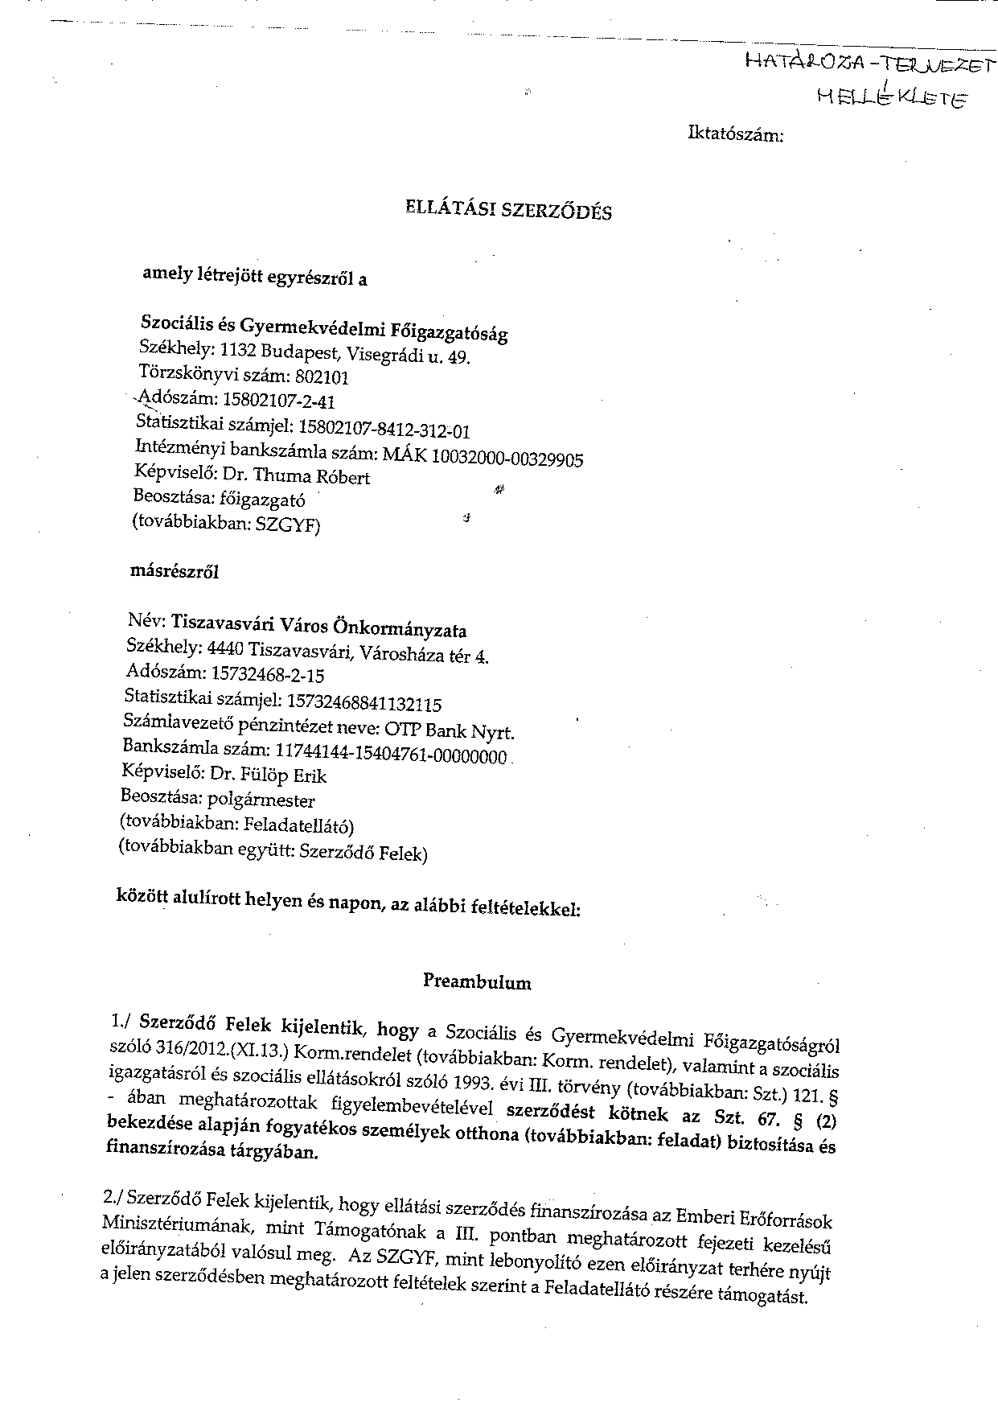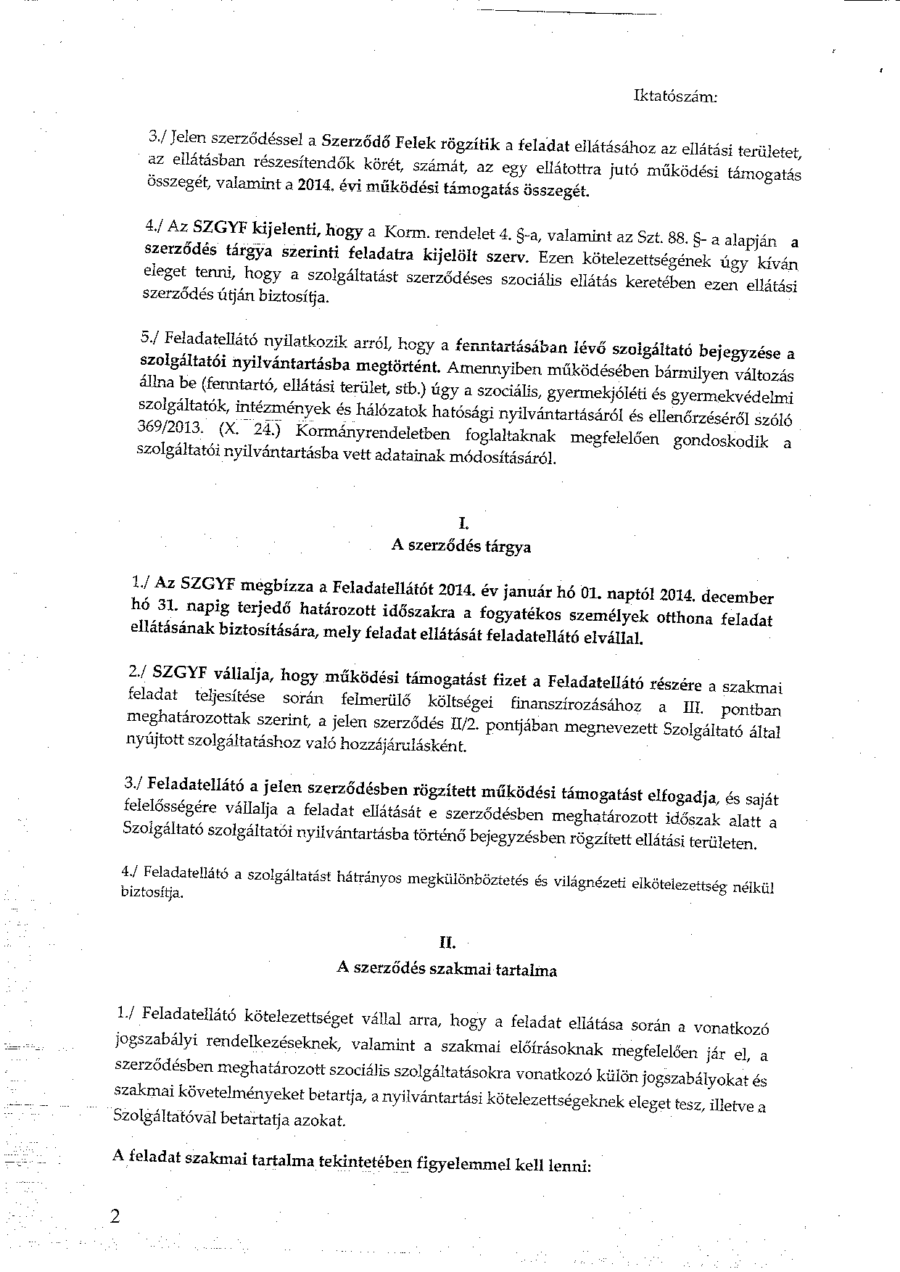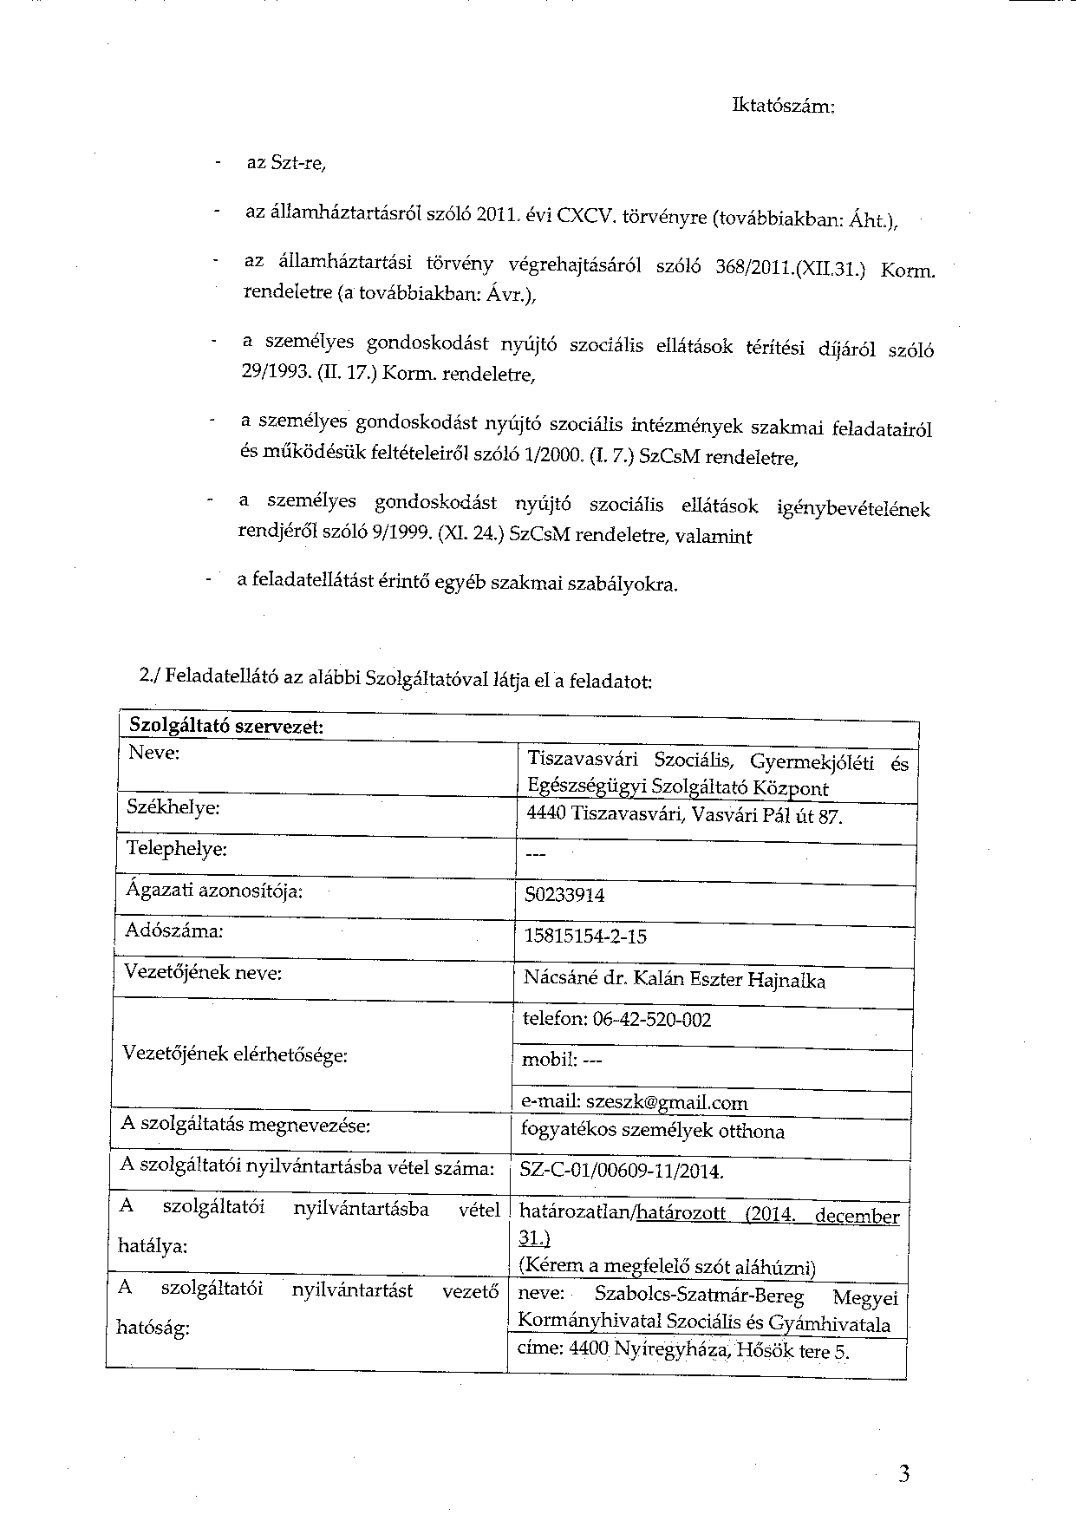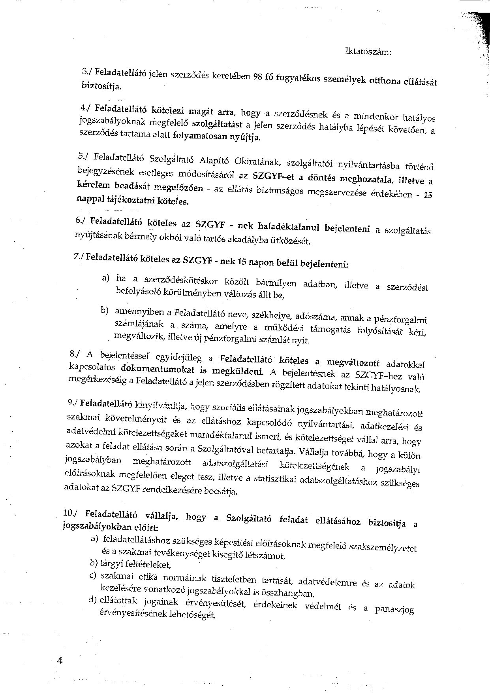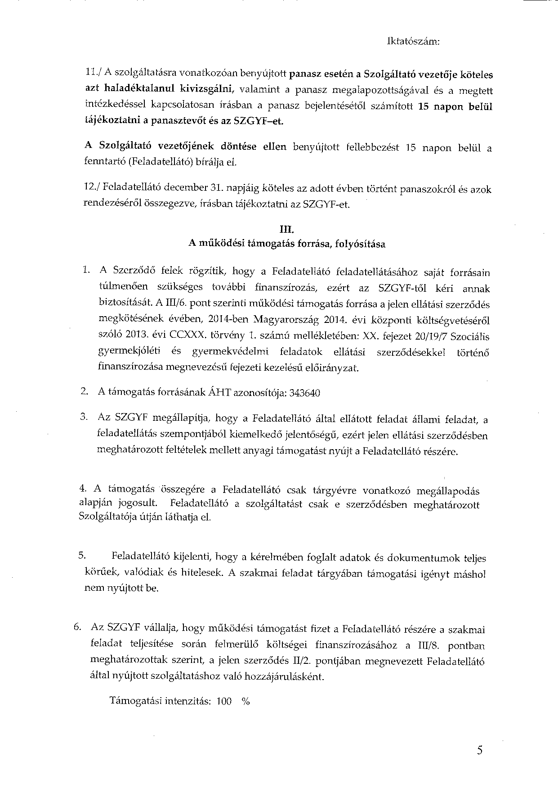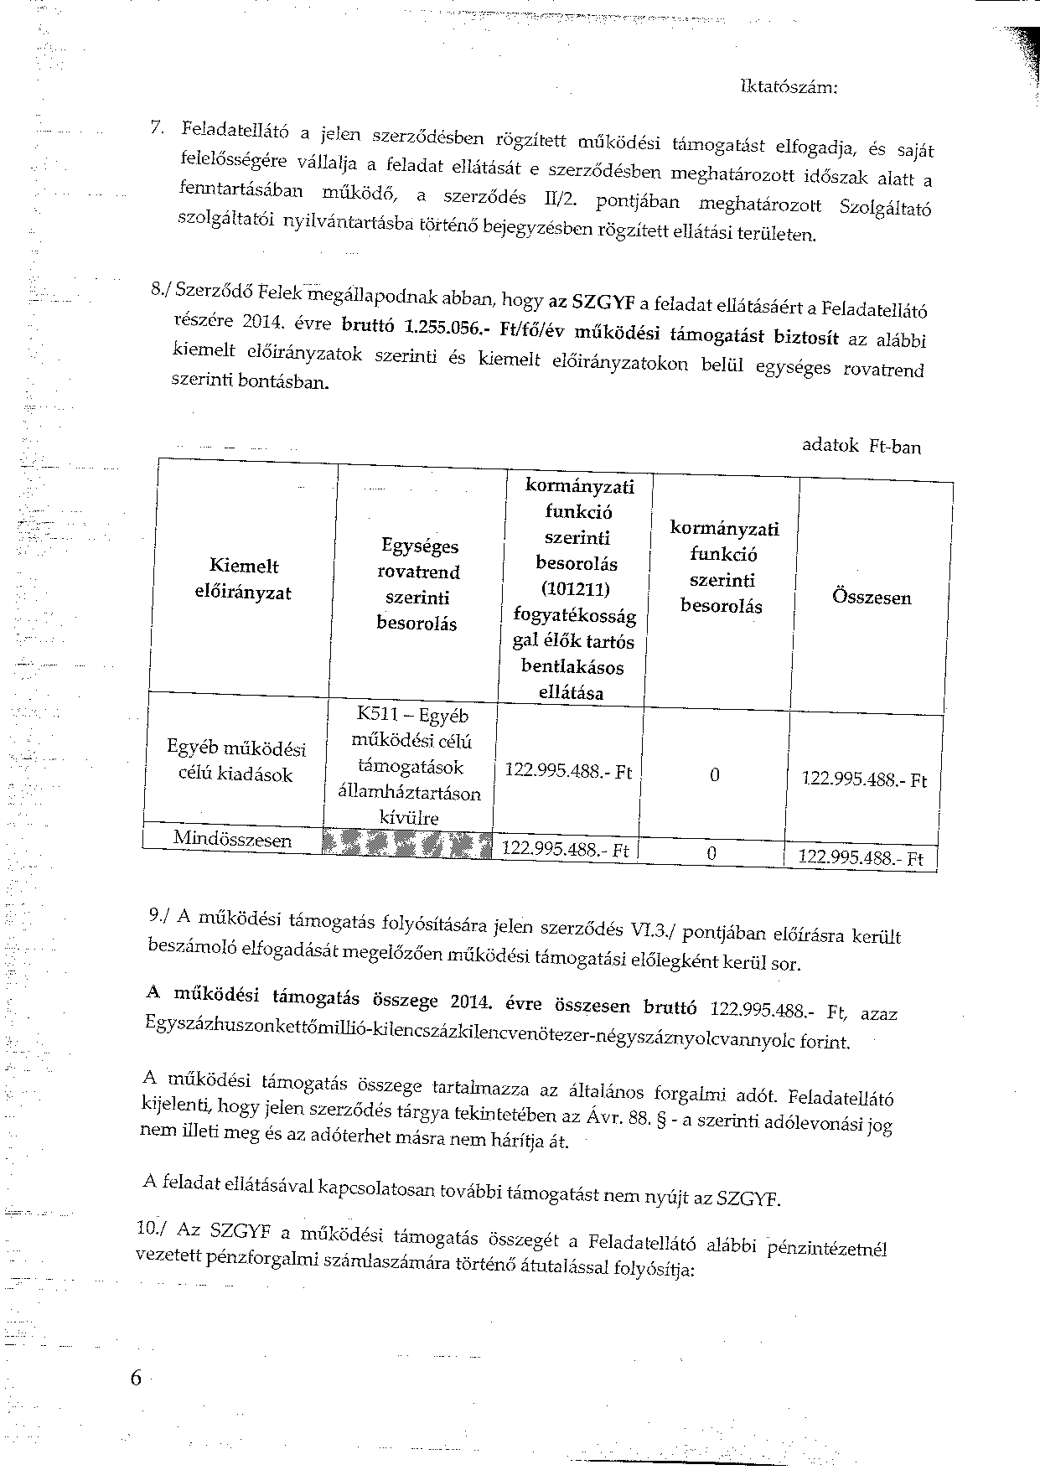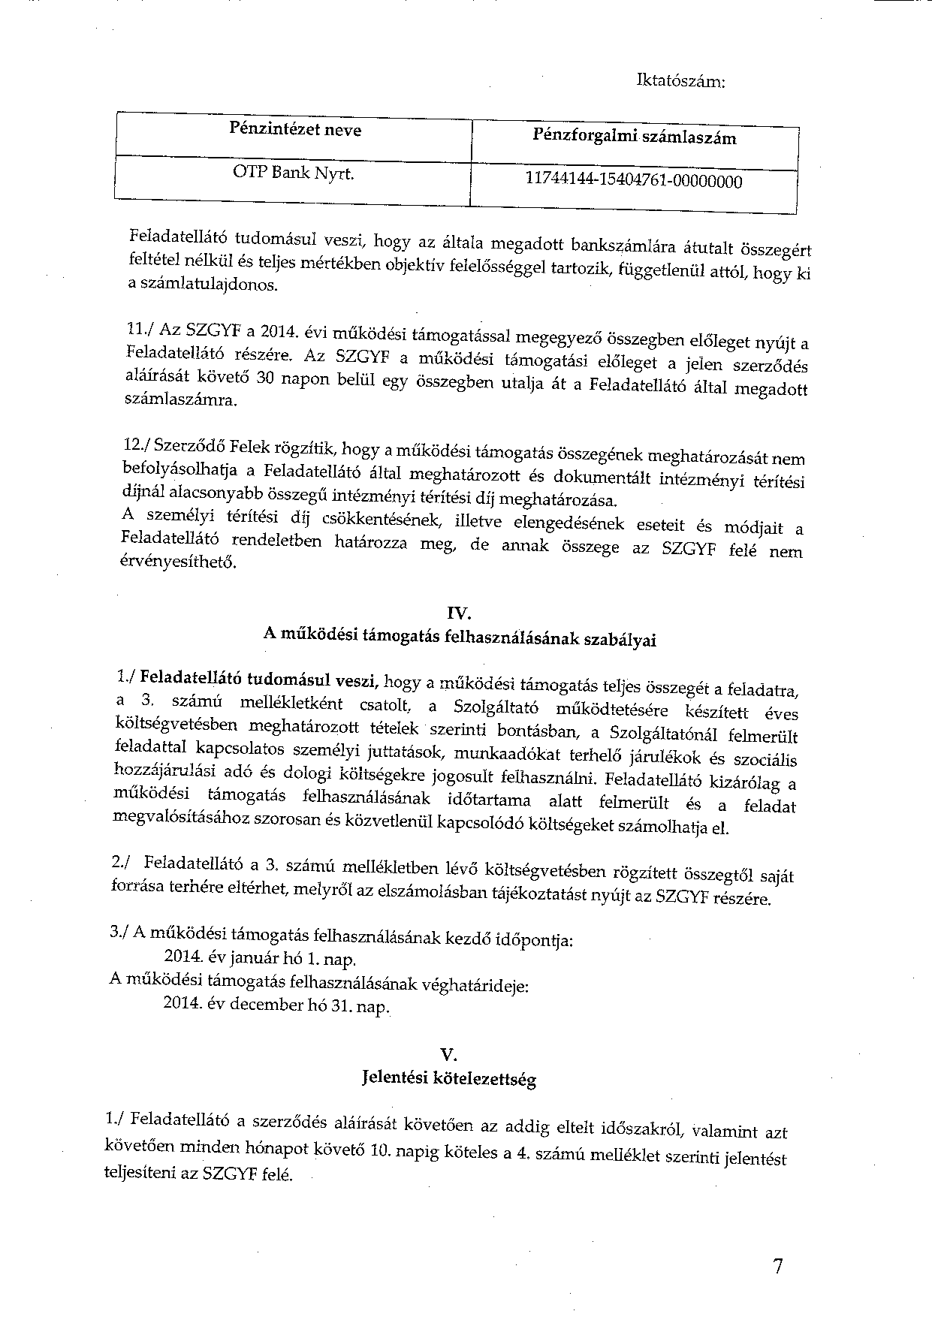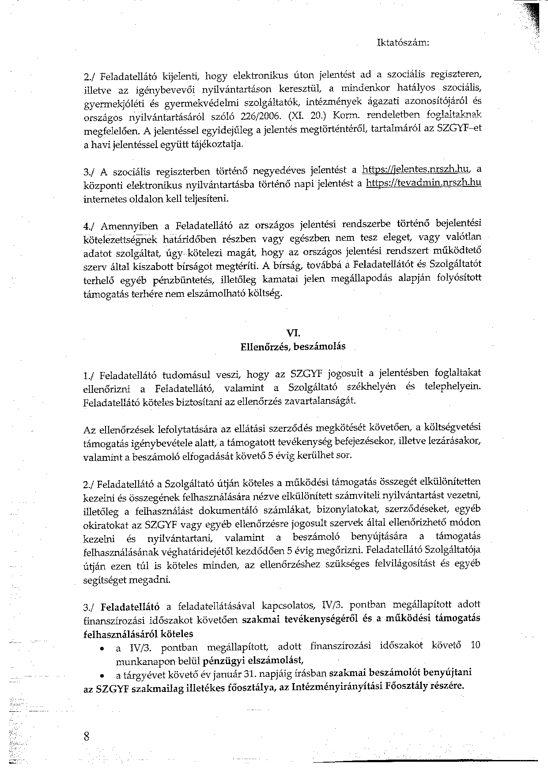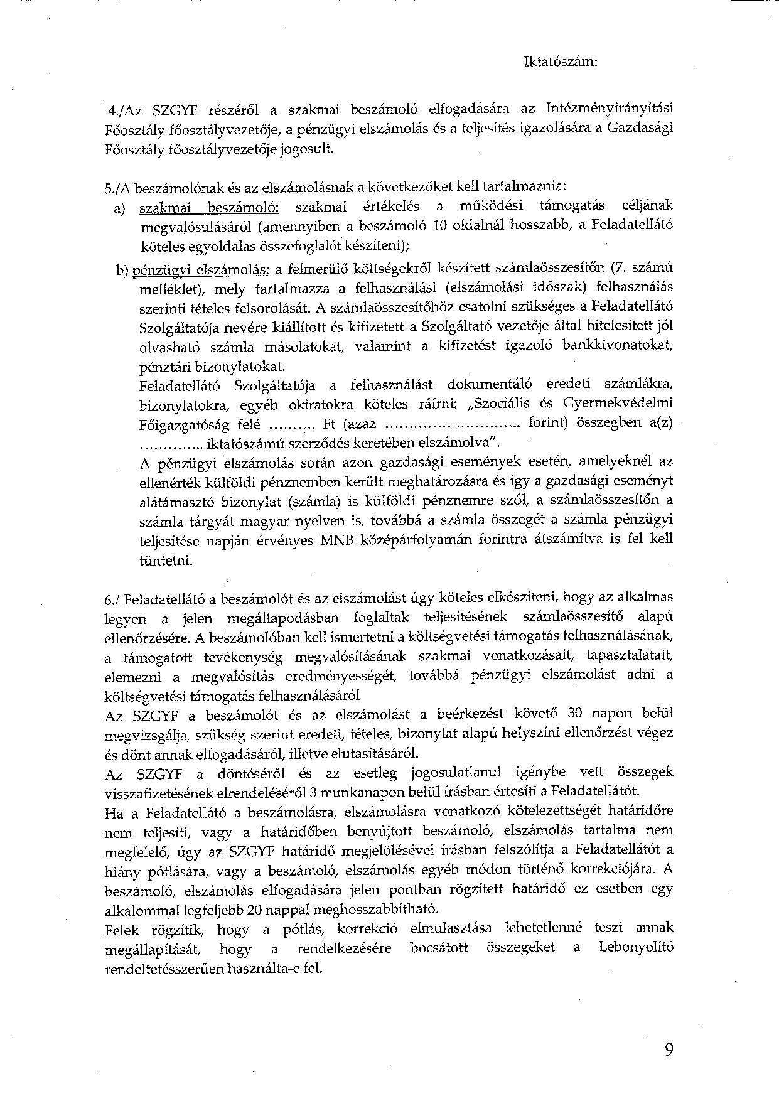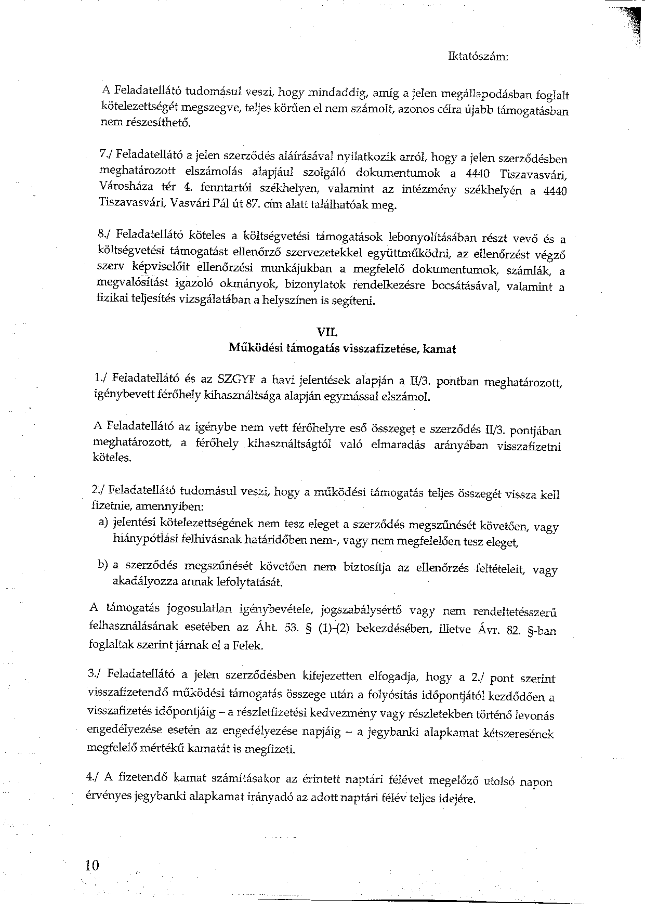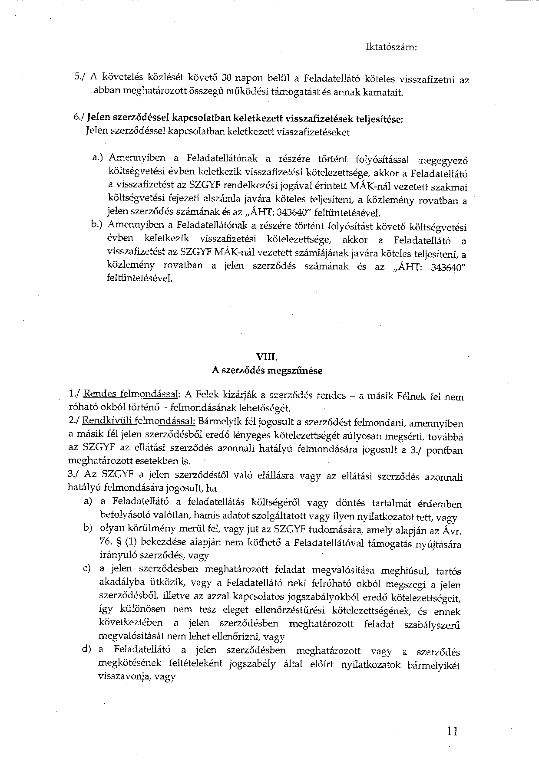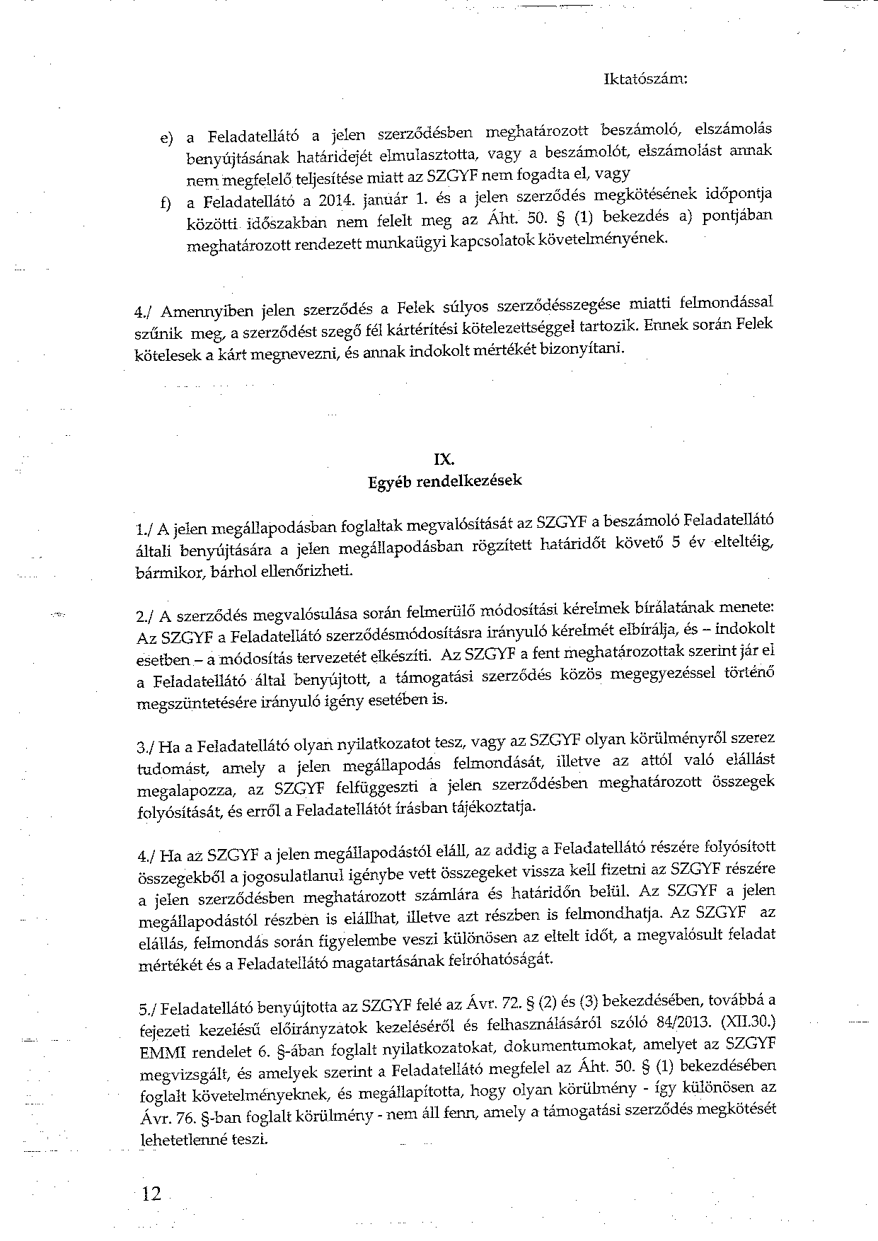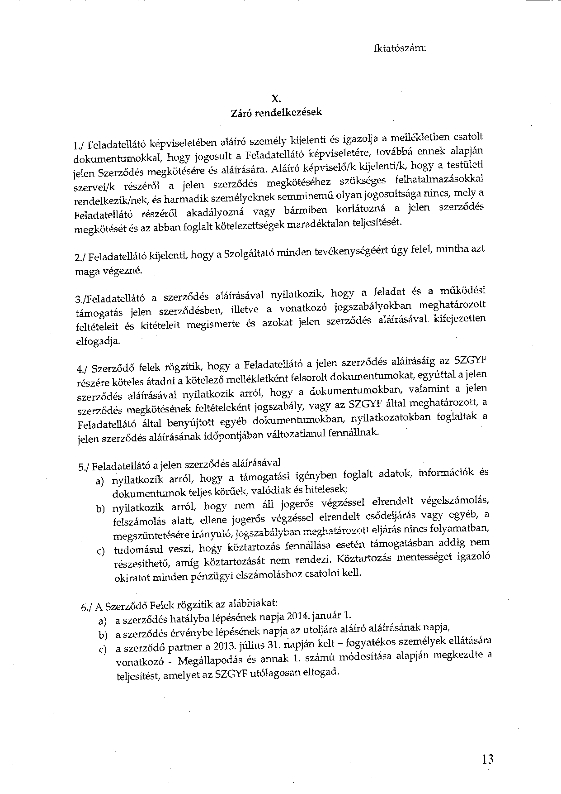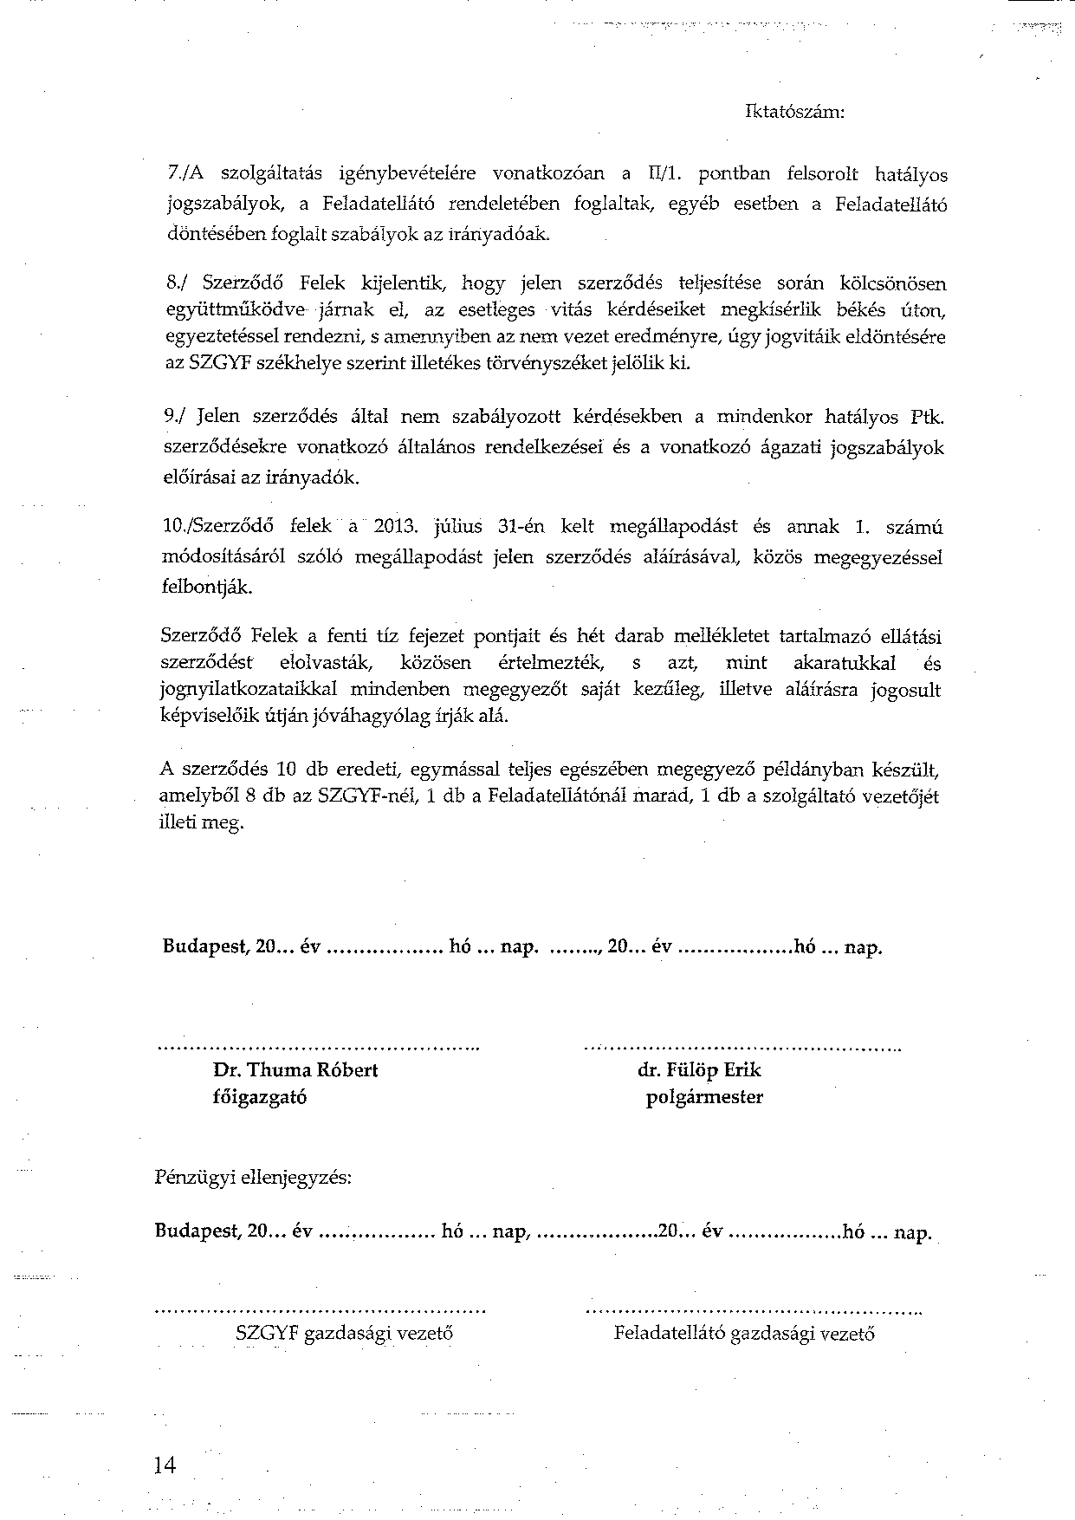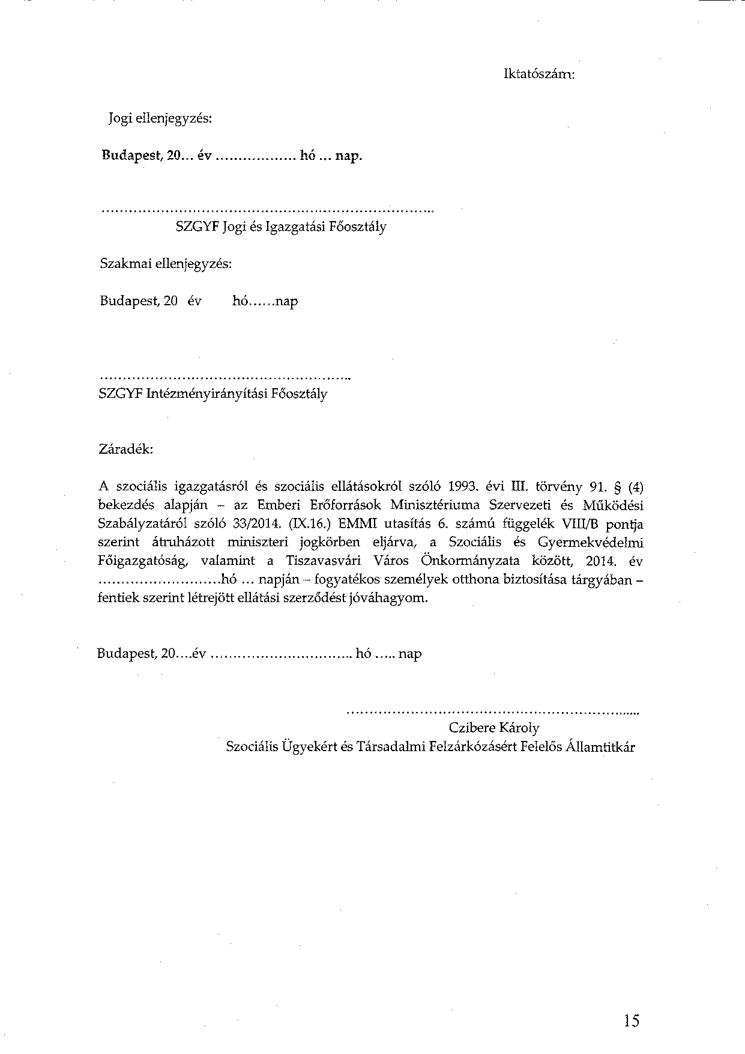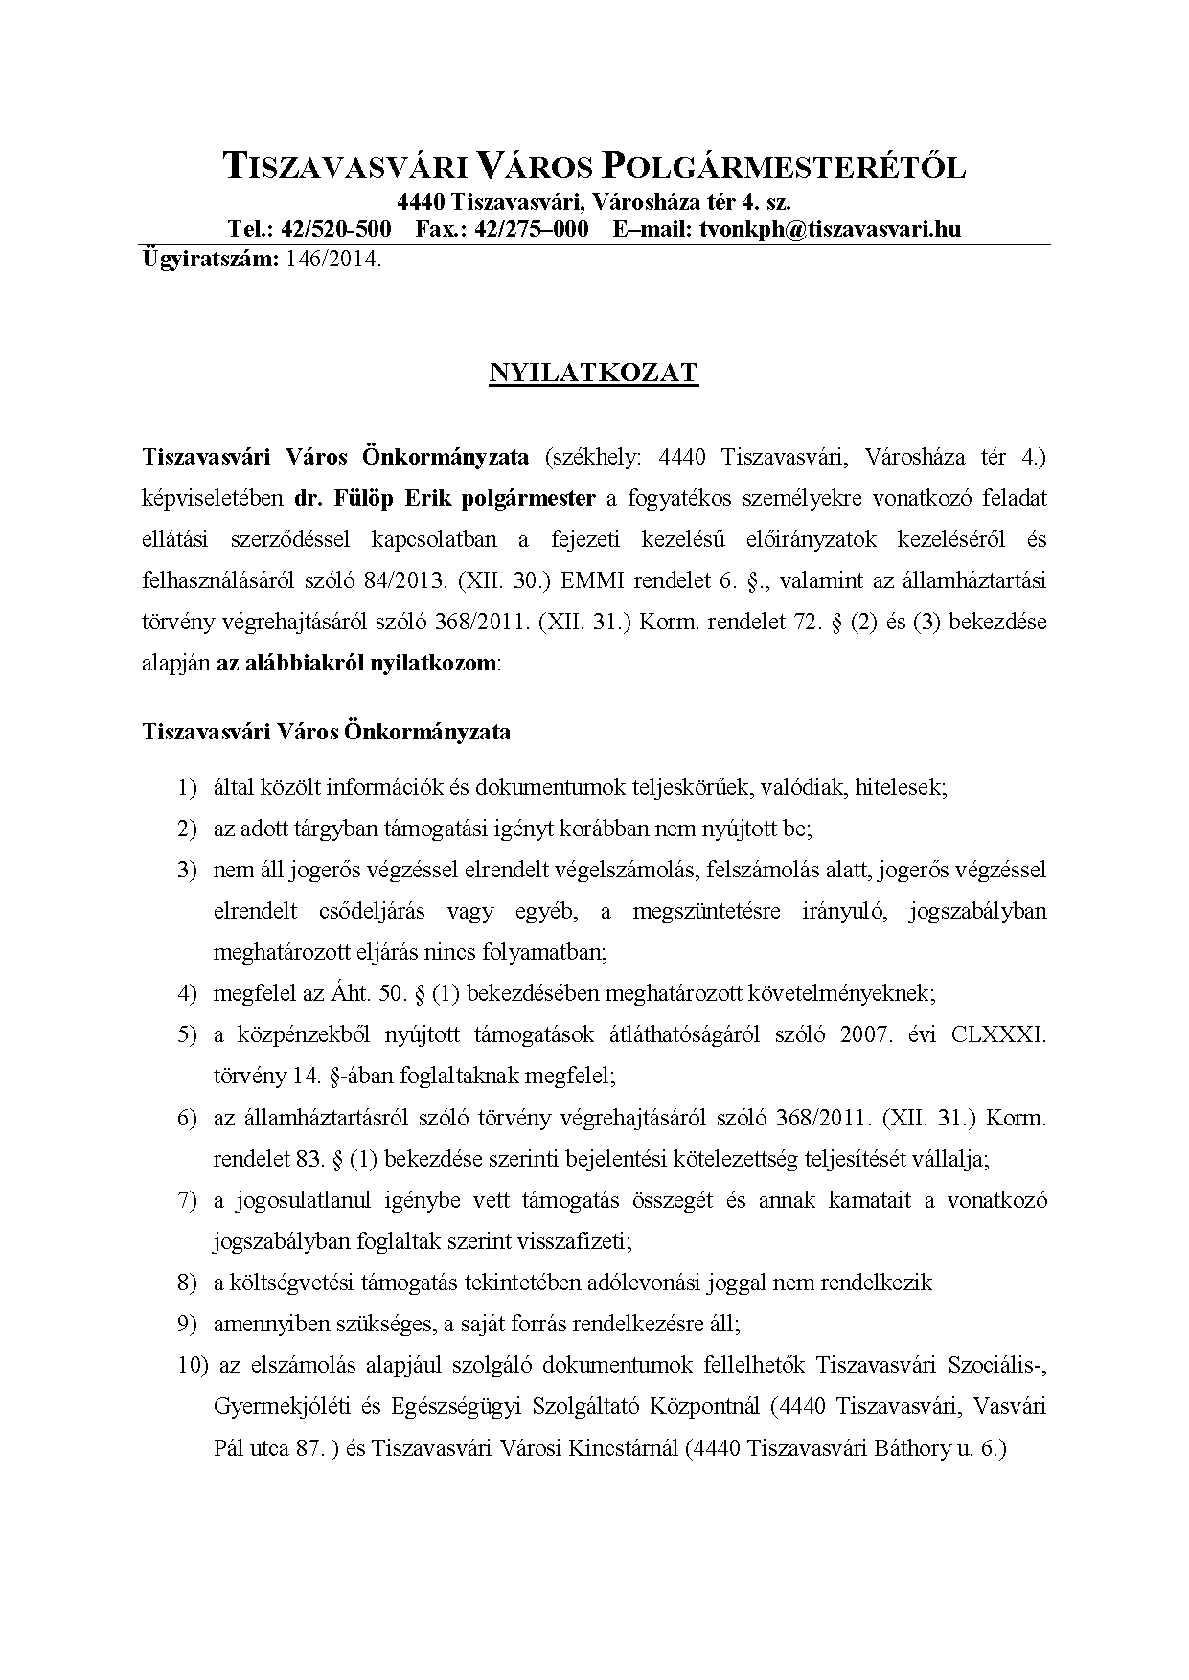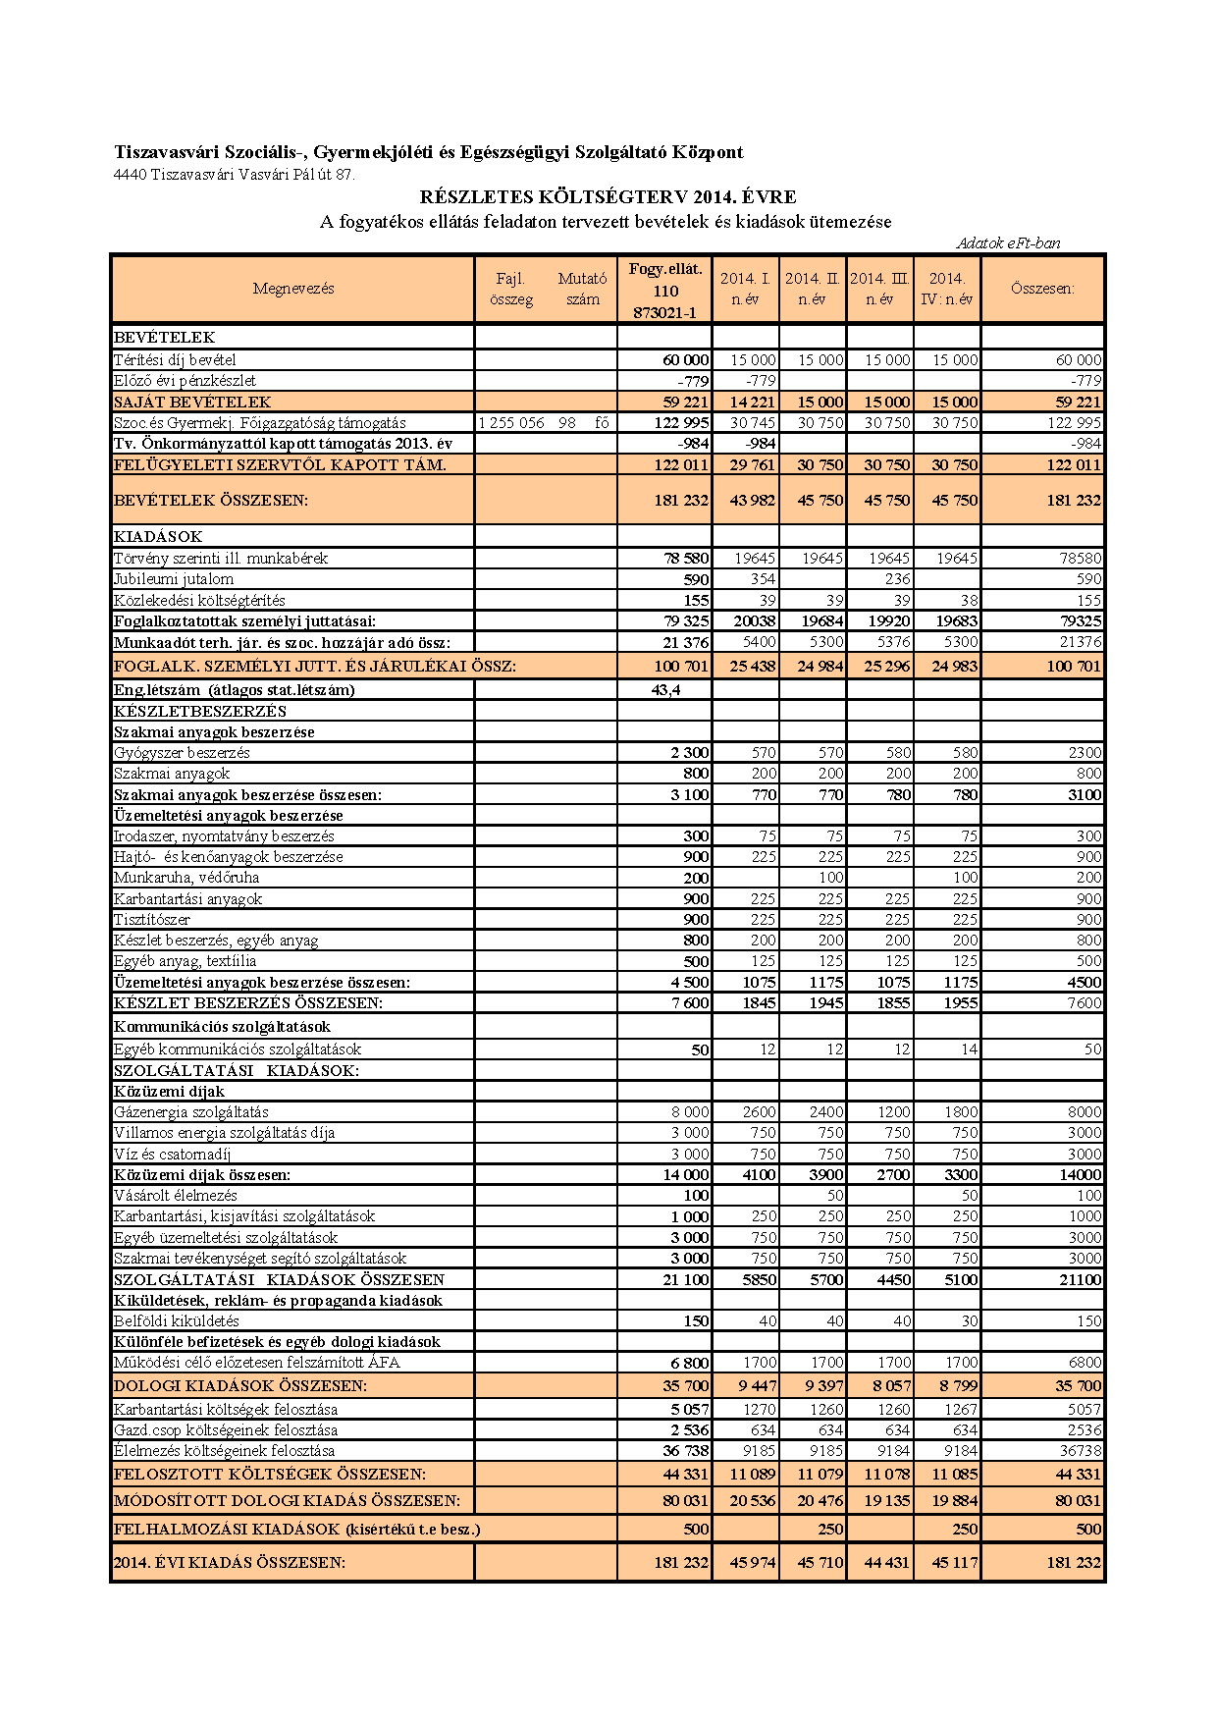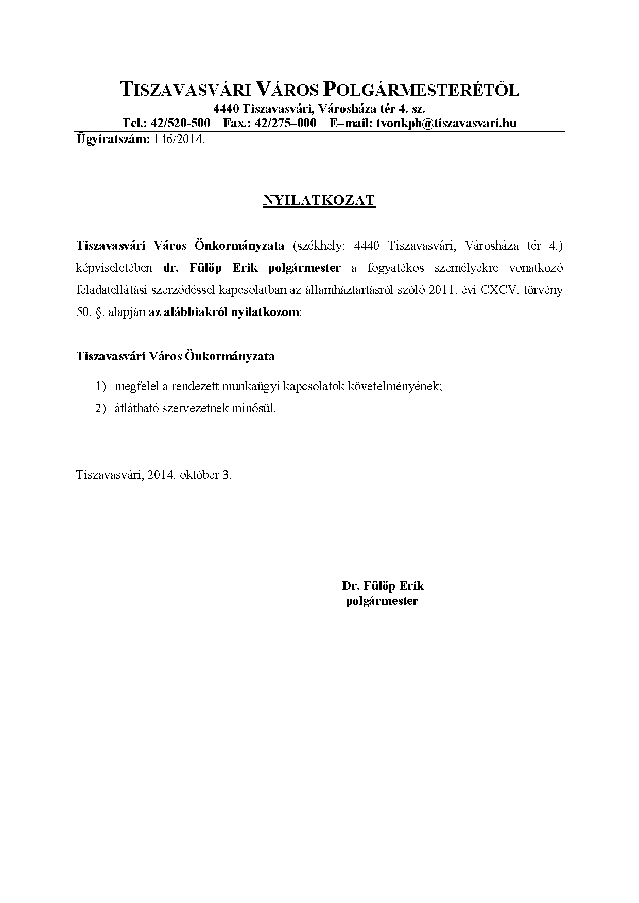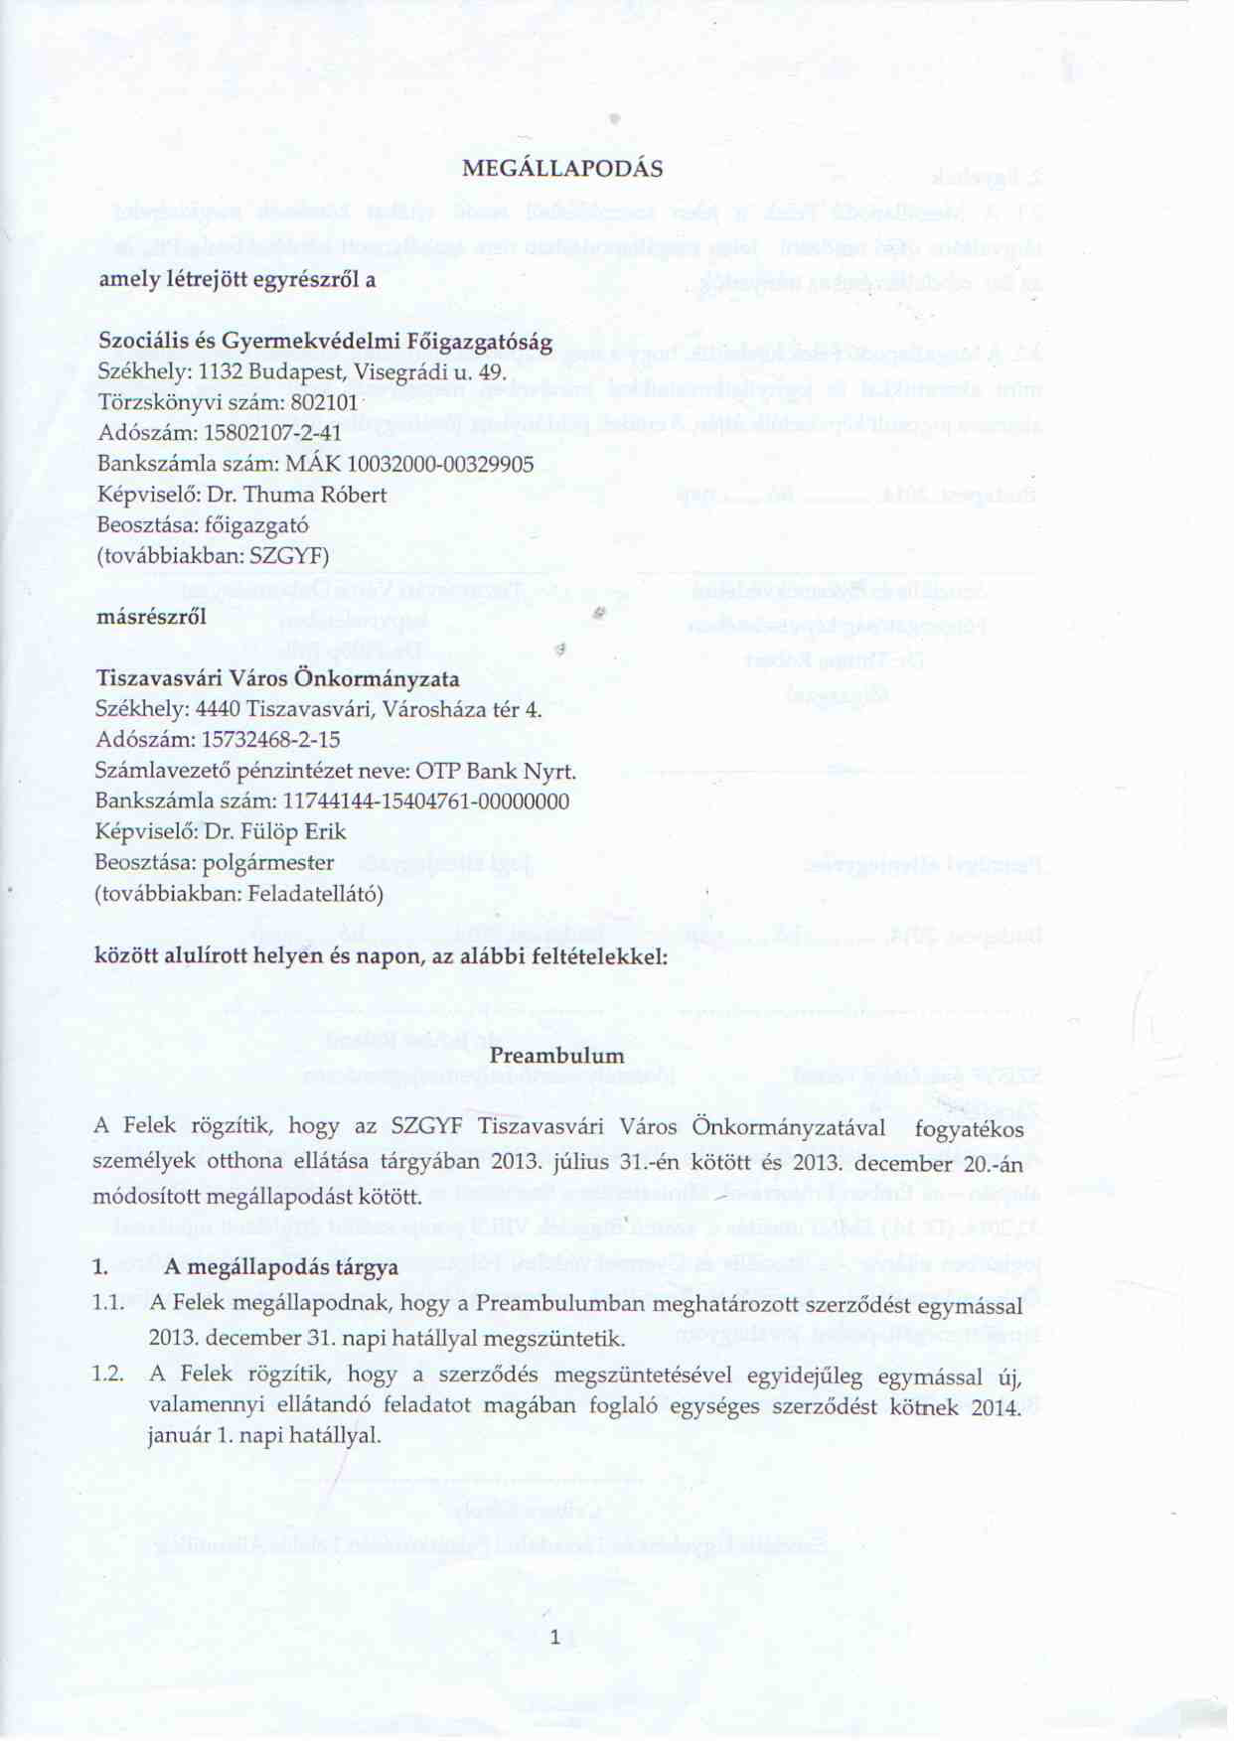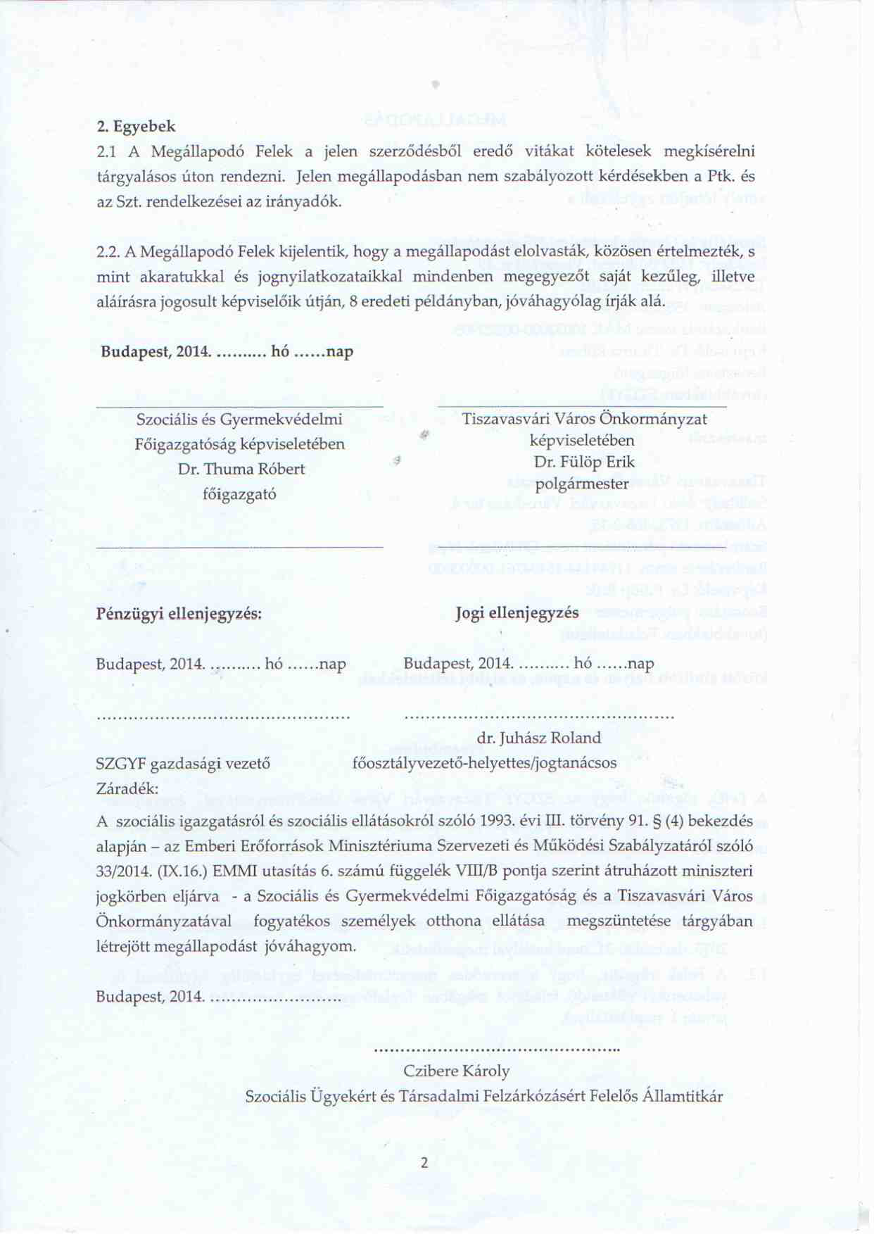
Tárgy (2.np.): Előterjesztés a 203/2014.(VIII.18.) Kt. számú és a 207/2014. (VIII.18.) Kt. számú határozatok hatályon kívül helyezéséről.
Előadó: Dr. Fülöp Erik polgármester
Témafelelős: Petruskáné dr. Legeza Tímea osztályvezető

Hozzászólások:

Ráduly Zsolt képviselő:
Megkérdezte, hogy mi volt azaz előre nem látható körülmény, ami miatt az önkormányzatnak módosítania kell a korábbi határozatait, hiszen az van az előterjesztésben megfogalmazva, hogy „Azonban a módosításra irányuló eljárások során olyan körülmény merült fel, amely nem teszi lehetővé azt, hogy a Támogató Szolgálat a Vasvári Pál u. 87. szám alatt működjön. Ezáltal a módosítás okafogyottá vált, a támogató szolgálat telephelye nem változik.”

Bundáné Badics Ildikó jegyző:
Válaszában elmondta, hogy a Vasvári Pál u. 87. sz. alatt, abban az épületrészben ahová a támogató szolgálat költözött volna a TELSE-nek van szociális ellátásra engedélye. Tehát nagyobb érdek fűződik ahhoz, hogy ők maradhassanak ott, mert többek között ők is egy olyan szociális ellátást nyújtanak, amelyet az önkormányzat helyett teljesítenek és ezért inkább, mivel nem tudnának más helyiséget felajánlani számukra úgy gondolták, hogy az lenne a jobb, ha ők maradnának és az Egészségügyi Kft-nek próbálnának más helyet keresni.

Ráduly Zsolt képviselő:
Tudomása szerint a TELSE nem az utóbbi 2 hétben költözött a jelenlegi helyére. Tehát legalább az intézményvezetőnek tudnia kellett volna, hogy ott vannak. Tehát arra a helyiségre adta be a testület a kérelmét.

Bundáné Badics Ildikó jegyző:
Hozzászólásában elmondta, hogy előzetesen egyeztettek a Kormányhivatallal, hogy azok a helyiségek megfelelnek-e számukra. Már többször jártak kint az intézményben és vizsgálták a elhelyezési körülményeket és ők is azt mondták, hogy megfelelő.

Balázsi Csilla képviselő:
Tudomása szerint a TELSE nem lett megkeresve abban az ügyben, hogy ott bármi is fog történni. Ők azon lepődtek meg, hogy megjelent a Kormányhivatal egyik munkatársa és megnézte, hogy lehet-e majd engedélyt adni. Majd elmondta, hogy örül ennek a megoldásnak, ami most született, mert úgy gondolja, hogy a TELSE egy olyan értéket képvisel a városban, hogy azon a telephelyen kb. 37 fogyatékos és szenvedély beteg dolgozik, vagyis gyakorlatilag munkát tudnak adni nekik, mely a városnak egy nagyon nagy értéket jelent és biztos, hogy fognak majd találni egy helyet a Kft-nek.

Bundáné Badics Ildikó jegyző:
Az elhangzottakkal kapcsolatban még elmondta, hogy amikor tavaly felvetődött, hogy a fogyatékos ellátást és az idősek ellátását épületi szinten is szét kell választani, mert az egyik állami feladatellátás a másik pedig önkormányzati és akkor a Megyei és az Országos Főigazgatóságtól is voltak terepszemlén és felmérték az épületeket. Már akkor jelezték, hogy a jövőre nézve nem megoldás, hogy úgymond idegen szervezet van ezen a telephelyen, merthogy meg kellene oldani, hogy mindenféle olyan ellátást, amely ezen a helyrajzi számon található vagy ebben az épületegyüttesben található az mind csak állami és önkormányzati szociális területhez kapcsolódjon. Előreláthatólag a jövőben majd meg kell oldani azt, hogy ne legyen ilyen vegyes megoldás azon a telephelyen.

Balázsi Csilla képviselő:
Megjegyezte, hogy a TELSE igyekszik folyamatosan ingatlanokat és telephelyeket vásárolni. Tudomása szerint a gyógyszertár melletti ingatlant is most vásárolta meg, tehát meg is kapták a finanszírozásba, hogy fejlesztésre fordíthatják a támogatásnak az egy részét. Tehát ők valószínűleg fel fognak majd arra készülni, csak időt kell hagyni, de az biztos, hogy nem megy, hogy egy ilyen szolgálatot ellátó, egyik napról a másikra költözzön. Ha tisztában vannak azzal, hogy egy éven vagy fél éven belül el kell hagyniuk a jelenlegi helyüket, akkor valószínűleg azt tudomásul fogják venni.

Bundáné Badics Ildikó jegyző:
Hozzászólásában elmondta, hogy ez egy olyan új helyzet volt, amire megoldást kell találni és kezelni kell és akkor ez jó ötletnek tűnt és megoldhatónak.

Mivel további kérdés és hozzászólás a napirenddel kapcsolatban nem hangzott el, Dr. Fülöp Erik polgármester a határozat-tervezetet szavazásra bocsátotta.

A döntéshozatalban részt vett 9 fő.

A Képviselő-testület 9 igen egyhangú szavazattal, ellenszavazat és tartózkodás nélkül az alábbi határozatot hozta:

TISZAVASVÁRI VÁROS ÖNKORMÁNYZATA
KÉPVISELŐ-TESTÜLETÉNEK
233/2014. (X.6.) Kt. számú
határozata

A 203/2014. (VIII. 18.) Kt. számú és 207/2014. (VIII. 18.) Kt. számú határozat hatályon kívül helyezéséről

Tiszavasvári Város Önkormányzata Képviselő-testülete a „Támogató Szolgálat működési engedélyének módosításáról” szóló 203/2014. (VIII. 18.) és a „Tiszavasvári Szociális-, Gyermekjóléti és Egészségügyi Szolgáltató Központ Alapító Okiratának módosításáról” szóló 207/2014. (VIII.18.) Kt. számú határozatok hatályon kívül helyezéséről az alábbi döntést hozza:

1. A Támogató Szolgálat működési engedélyének módosításáról szóló 203/2014. (VIII. 18.) Kt. számú határozatot hatályon kívül helyezi.

2. A Tiszavasvári Szociális-, Gyermekjóléti és Egészségügyi Szolgáltató Központ Alapító Okiratának módosításáról szóló 207/2014. (VIII.18.) Kt. számú határozat hatályon kívül helyezi.

3. Felkéri a polgármestert, hogy a Szociális és Gyámhivatalnál előterjesztett, a TISZEK működési engedélyének módosítására irányuló és a Magyar Államkincstárnál előterjesztett, a TISZEK Alapító Okiratának módosítására irányuló kérelem visszavonása iránt tegye meg a szükséges intézkedéseket.

Határidő: azonnal Felelős: Dr. Fülöp Erik polgármester

Tárgy (3.np.): Egyebek

Hozzászólások:

Ráduly Zsolt képviselő:
Hozzászólásában elmondta, hogy Forgács István romaügyi szakértőtől nem látott beszámolót arról, hogy mit végzett az elmúlt néhány hónapban. Az önkormányzat alkalmazásában áll, tehát valaki aláírta a teljesítés-igazolásokat az elvégzett munkáról, de semmilyen információja nincs a szakember munkáiról. Elmondta, hogy ő a napokban jött haza Erdélyből, ahol a „Határtalanul program” keretében vett részt egy kiránduláson, de annak ellenére végignézte az eddigi történéseket. Majd megjegyezte, hogy örült volna annak, hogy a Vasvári Hírmondó szerkesztője jelen lett volna az ülésen, hiszen korábbi levelében azt ígérte, hogy nem politizál a Vasvári Hírmondó, de ahhoz képest csak az egész alakos portré nem hiányzik belőle polgármester úrról, persze pozitív oldalról megközelítve. Minden rendezvény, ami „Jobbik kampányrendezvény,” az szerepel az újságban, de minden egyéb rendezvény, ami volt a városban nem szerepel benne. Nagyon sajnálja, hogy ezt most el kellett mondania, hiszen nem akarta, de a Hírmondó felépítése és utolsó száma teljes mértékben kihozta ezt belőle. Továbbá elmondta, hogy a Vasvári Hírmondóban megjelentették az ülésekről távolmaradt képviselőket, melyet nem tart helyesnek. Ha ezt egy Jobbik kiadványban – kampányban – látja, semmit nem szól, de egy önkormányzat lapjában nem teljesen reális.

Dr. Fülöp Erik polgármester:
Hozzászólásában elmondta, hogy sajnálja, ha ezt Ráduly Zsolt képviselő így látja. A Hírmondóval kapcsolatban azok az írások, cikkek, rendezvények, amelyek megjelentek, azok büszkeséggel töltötték el, hogy Tiszavasváriban kerültek megrendezésre. Úgy véli, hogy nagyon sok pozitív visszajelzést kaptak erre vonatkozóan. Forgács István elkészített egy elég terjedelmes anyagot, melyet a múlthét folyamán már megkapott. Nagyságrendileg egy kb. száz oldalas tanulmányról van szó, melyet minden képviselőnek ki fognak küldeni áttanulmányozásra.

Balázsi Csilla képviselő:
Hozzászólásában elmondta, hogy elsőként egy örömhírt szeretne közölni a lakókkal és az egész várossal. A gyári lakótelepen lakossági összefogással két darab új kamera került elhelyezésre. Ez azért tudott megvalósulni, mert már a játszótéri kamerarendszer működik és erre ráfűzték a lakók az ő saját kamerájukat. Így a játszótér melletti két háztömb is két kamerával rendelkezik, ami a rendőrségnél szintén bekötésre került. További hozzászólásként elmondta, hogy a múlt héten hallott egy pletykát, amit szeretne megcáfolni, hogy ő a Vöröshadsereg úton pénzt gyűjt kamerarendszerre, mely egyáltalán nem igaz. A történetben annyi igaz, hogy a Berzsenyi és az Irinyi utcai lakók közös összefogással elhatározták, hogy 5 darab kamerát fognak kihelyezni, de ennek a költségvetése még folyamatban van. Ha a költségvetés elkészül, a lakóközösség úgy gondolta, hogy nem mindenkinek kötelezően kell egy bizonyos összeget befizetnie, hanem először adni fognak egy szándéknyilatkozatot, hogy kik fognak hozzájárulni és akkor az ott lakók, akik vállalják ezt a terhet, azok fogják állni. Tehát a Vöröshadsereg út maximum annyiban érintett, hogy az ő lakása azon az úton van és lehet, hogy ezzel keveredett össze a történet. A Vöröshadsereg úton egyelőre a lakók őt még nem keresték meg ilyen szándékkal és ezért ő nem is tevékenykedik ebben az ügyben. Továbbá a Vasvári Hírmondóval kapcsolatban sérelmezte azt, hogy a Jobbik-os képviselőknek megjelenhetett a kampányban használt fotójuk, de a másik oldalról kiollózott fotók és egyéb fényképek jelentek meg. Ez lehet, hogy most az ő női hiúságát is jelenti, de egy kicsit bántónak találja. Ha a szerkesztő annyira akart volna fotót megjelentetni róluk is, akkor kaphattak volna egy e-mailt, hogy küldjenek egy olyan fotót, ami megjelenhet az újságban. A következő dolog, amivel kapcsolatban szeretne még pár szót mondani, az a Nagycsaládosok játszóterével kapcsolatos. Korábban polgármester úrral egyeztettek, hogy amennyiben költségek merülnek fel és nem tudják a támogatásból finanszírozni, akkor támogatásban fognak részesülni. Nagyon sajnálja, hogy a politikai helyzet és egyéb történések oda vezették a dolgokat, hogy június óta erről nem születet döntés. A nagycsaládosok nevében mondja, hogy nagyon várják az új képviselő-testületet és kíváncsiak arra, hogy fog-e majd történni előrelépés. Kérte, hogy ne legyen az, hogy egy civil szervezet közel 2 millió forintot használjon fel önerőből egy városi cél érdekében. Ezeket a civil szervezeteket kellene felhasználni ahhoz, hogy a város szépüljön, jó programok legyenek a városban és eszközként kellene őket használni, nem pedig, hogy az legyen a végén, hogy az ő megtakarított pénzükkel a 2 millió forinttal neki keményen el kelljen majd számolni.

Szőke Zoltán képviselő:
Hozzászólásában elmondta, hogy csatlakozna Ráduly Zsolt képviselő által felhozott témához, Forgács István megbízásával kapcsolatos teljesítéshez. Megnézte a szerződést és az ő vállalásait és a megbízó, az az a képviselő-testület nevében polgármester úr vállalásait. A szerződésben szerepelt egy olyan, hogy Forgács István szakértő 2014. szeptember 1-ig elkészített egy szakmai koncepciót. Ugye most októbert írunk és ők ezzel még nem találkoztak. Továbbá az is szerepelt benne, hogy polgármester úr a beszámolót 2014. szeptember 30-ig a testület elé terjeszti, amivel ők szintén nem találkoztak. Az is szerepelt még benne, hogy Forgács úr az általa végzett munkáról havonta beszámol, amivel ő eddig egyetlen egyszer találkozott, amikor képviselő-testületi ülésen ezzel a kéréssel fordult polgármester úrhoz, akkor egy átfogó vagy összetett beszámolót kapott, viszont ha Forgács úr teljesítette azt, amit vállalt a szerződésében, és ha ezek a havi beszámolók a polgármester úr fiókjában ott vannak, akkor ő azt a ma délután folyamán szeretné megnézni. Ha ezek nincsenek meg akkor nem teljesültek a szerződésben vállat feltételek, akkor nem tudja mi alapján történt meg a havi 127 ezer forint kifizetése. Ha megtörtént, akkor mi alapján vett fel közel 1 millió forintot Forgács úr. Mivel eltelt jó néhány hónap ezért ő úgy gondolja, hogy gyakorlati haszna az ő munkájának, a vele kötött szerződésének nincs. Jön egy új testület, az új testületnek nem tudni kik lesznek a tagjai, mennyire lesznek tisztában azzal, hogy mit is ért az a munka, amit Forgács úr tett le az asztalra. Nagyon sajnálja, hogy elindult egy kampánytevékenység is a roma üggyel, a roma kérdéssel kapcsolatban az önök részéről, ami komoly százezreket jelent a városnak és gyakorlatilag mégsem vezettek sehova. A határidők, amiket felsorolt szerződésbe vannak rögzítve és a határidők nem teljesültek. Az nekik kevés, hogy van egy 100 oldalas anyag, ezt már meg kellett volna tárgyalniuk, dönteniük kellett volna, hogy ez ér-e egyáltalán valamit. A Tiszavasvári városi Stranddal kapcsolatban, Girus Andrástól, a Tiszavasvári Város Önkormányzatának Költségvetési és Adóigazgatási osztály vezetőjétől megkérdezte, hogy a Strandfürdő Kft. értékesítése óta, hány forint került kifizetésre a strandfürdő fejlesztésével kapcsolatosan.

Bundáné Badics Ildikó jegyző:
A feltett kérdésre válaszul elmondta, hogy az SZMSZ alapján kérdést a polgármester és a jegyző felé lehet intézni és majd ők eldöntik, hogy ki fog rá válaszolni.

Dr. Fülöp Erik polgármester:
Válaszában elmondta, hogy mivel Szőke Zoltán képviselőnek valószínűleg volt ideje felkészülni a kérdésekre, ezért ő több mint valószínű, hogy erre most pontos számadatokkal nem fog tudni válaszolni, így a kérdéseket az SZMSZ szerint 15 napos teljesítési határidővel igyekeznek majd megválaszolni.

Szőke Zoltán képviselő:
Véleménye szerint polgármester úr a város első embere és hiteles vezetője, akkor ezekkel a kérdésekkel maximálisan tisztában kell lenni és nem megfutamodni előle, úgyhogy ha van önben kellő tartás, akkor megpróbál válaszolni, ha nem, akkor pedig megpróbál időt nyerni és a nyilvánosság előtt a határidő betartásával, a választások után fog választ adni.

Bundáné Badics Ildikó jegyző:
Megkérdezte, hogy összegeket és kifizetéseket ki tud fejből mondani, hogy ha nem készül rá. Ha előre készül ilyen kérdésekre, akkor bizonyára el is tudja mondani.

Szőke Zoltán képviselő:
Válaszában elmondta, hogy ő meg tudja mondani, hogy a Városi Strandfürdő fejlesztésére és értékesítésére az önkormányzat egy forintot sem költött.

Bundáné Badics Ildikó jegyző:
Megjegyezte, hogy akkor erre, már nem is kell válaszolniuk.

Szőke Zoltán képviselő:
Hozzászólásában elmondta, hogy azért merte ezt a kérdést feltenni, mert a választási kampány során polgármester úr olyan összegekről beszél, amihez Tiszavasvári Város Önkormányzatának nincs köze.

Dr. Fülöp Erik polgármester:
Megkérdezte, hogy miért nincs köze, hiszen az az önkormányzat tulajdona.

Szőke Zoltán képviselő:
Meg fogja várni az írásos válaszokat. Ő pontosan tudja, és még nagyon sokan tudják, hogy ez az összeg 0 forint, hiszen magántőke került befektetésre és önkormányzati tőke nem került kifizetésre. Megkérdezte még, hogy a Strandfürdő Kft. értékesítésekor, amikor a testület döntött, emlékezetes, mert akkor kapták meg a testületi-ülés előtt az értékesítéssel kapcsolatos anyagot és való igaz, hogy ő tartózkodott ebben a kérdésben, mert már akkor látta, hogy a szóban forgó szerződés és az értékesítés körül komoly problémák vannak. Az idő őt igazolta, mert törvényességi eljárás volt folyamatban, ítélet és döntés is született az értékesítéssel kapcsolatban, amely nem került a nyilvánosság elé. De nem is ez lenne a lényeg, hanem az, hogy a Strandfürdő Kft. értékesítésénél elhangzott, hogy a Kft-t a környezetvédelmi bírsággal, tehát súlyos milliókkal fogják értékesíteni vagy ez kifizetésre kerül-e. Polgármester úr azt vállalta, tisztán emlékeznek rá, jegyzőkönyvben is szerepel, hogy a Kft. adósságmentesen fog átkerülni. Megkérdezte, hogy az önkormányzat ki fizette-e a környezetvédelmi bírságot, vagy ahelyett, hogy támogatta volna a Kft. új tulajdonosát, adósságot vart a nyakába. Akár az ülésen is várja erre a választ, de ha nem akkor írásban kéri kérdése megválaszolását.

Dr. Fülöp Erik polgármester:
Válaszában elmondta, hogy természetesen írásban fog válaszolni a feltett kérdésekre, ahogy az SZMSZ rendelkezik, minden ilyen dolgot betartva, 15 napos határidőn belül fogják őt is tájékoztatni.

Szőke Zoltán képviselő:
Véleménye szerint 2014. október 1. Tiszavasváriban komoly pártpolitikai nappá minősült. Vona Gábor a Jobbik Magyarországért Mozgalom vezetője, polgármester úr és a képviselő jelöltek a város intézményeiben folytattak komoly kampány tevékenységet, mint pl. a játszótér és a városi piac átadása. A piaccal kapcsolatosan megkérdezte, ha már egy pártpolitikai vezetőt meghívtak és gondoskodtak arról, hogy ez az átadás hónapokkal a használatba vétel után történjen meg, akkor miért nem jutott idő arra, mint más rendes településeken a polgármesterek meghívják azokat is, akik a pályázat kialakításában, végrehajtásában, kivitelezésében részt vettek. Ő nem volt ott, mivel előtte egy nappal kapták meg a meghívót és ezt írásban is jelezte polgármester úrnak, hogy nem tud részt venni az eseményeken, de nem tudja, hogy ezek a személyek, akik a kivitelezésben részt vettek kaptak-e meghívást.

Dr. Fülöp Erik polgármester:
Válaszában elmondta, hogy telefonon értesítették őket, de nem éltek a lehetőséggel.

Szőke Zoltán képviselő:
Hozzászólásában elmondta, hogy a vásártéren lévő játszótér átadásával kapcsolatban lenne még pár gondolata. Mint utóbb kiderült és írásban választ is kapott rá, az ott kihelyezett játékok, fa építmények, faszerkezetek gyakorlatilag nem használhatóak, mert engedélyeztetve, bevizsgáltatva ezek nincsenek. Polgármester úr leírta válaszában, hogy a csúszdalap és maga a hintalap minősítéssel rendelkeznek, ő azt gondolja, hogy ez kevés, mert ha rászakad a gyerekekre az a csúszdavár vagy összedől a csúszdát tartó szerkezet, akkor ez nekik nem vigasz és a szülőknek sem, hogyha a gyermek megsérül, amikor azokon a játékokon játszik, ami nem hitelesített és nem engedélyezett. Megkérdezte, hogy az átadó ünnepségen elhangzott-e az, hogy a játszótér játékai nem vehetők használatba.

Dr. Fülöp Erik polgármester:
Válaszában elmondta, hogy tudja, hogy Szőke Zoltán képviselő ott volt a játszótéren és mérőszalaggal méricskélve minden apróságot igyekszik felfújni és politikai vitát gerjeszteni. Megdöbbenti az, hogy megszavazni nem szavazta meg ennek a játszótérnek sem a létesítését, ellenben a kákán is csomót keresve az a cél, hogy miden ilyen pozitívumot, minden fejlesztést megkérdőjelezzen. Természetesen szakemberekkel készítették el a játszótéri eszközöket, olyan szakemberekkel, akiknek meg van a hitelesítésük, megvannak a szükséges tanúsítványaik. Több alaklommal is jelezte azt, hogy több játszótér készül el és több játszótér kerül felújításra, a képviselő-testület ebben döntött a korábbi időszakban és elmondták azt is, hogy egy alkalommal lesz ezeknek a játszótéri eszközöknek az átadás-átvétele. Ettől függetlenül 100%-ig biztosan ki tudja jelenteni, hogy minden ilyen elkészített eszköz megfelel a jogszabályi előírásoknak, rendelkezik azokkal a tanúsítványokkal, hatósági engedélyekkel, amely az uniós szabványnak megfelelő. Minden egyes játszótéri eszköznél betartották azokat az előírásokat, amelynek meg kellett felelniük és tervek szerint 2014. október 9-én minden ilyen játszótéri eszköz, ami átadásra kerül és ami elkészül megkapja az utolsó olyan engedélyt is átadás-átvételi jegyzőkönyv keretében, amivel lehet használni mindegyik ilyen eszközt. Biztos benne, hogy ezek az eszközök biztonságosak, ezeket a műszaki munkatársuk hosszasan egyeztette le azzal a céggel, aki a hatósági engedélyeket megadja, akár a tervező és a kivitelező vállalkozóval, így ebből probléma nem keletkezhet. Azt nagyon sajnálja, hogy ezt a részét is megkérdőjelezi, és politikai vitát gerjeszt ebből.

Szőke Zoltán képviselő:
Hozzászólásában elmondta, hogy ez nem politikai vita, hanem a gyermekeik biztonságának az érdeke. Szeretne idézni polgármester úrtól kapott egyik levéléből, ami az ön szavait azonnal megkérdőjelezi. Az áll benne, hogy „ A 2014. október 1-ei ünnepélyes átadó, még nem vonja maga után a játékok használatba vételét, mivel a játszóteret csak a minősítés megszerzése után lehet használni. Arról, hogy a játszótér még nem használható a játszótéri eszközökre helyezett táblákkal hívják fel a lakosság figyelmét.” Az, hogy ön meg van győződve arról, hogy az a játszótér használható, az nem szakvélemény, az nem engedély, az nem egy biztonsági tanúsítvány. Ön arról is meg volt győződve, hogy a Húsbár mögötti terület teljesen rendben van, most 3 millió forintnál tartunk. Háromszor annyiban fog kerülni, mint amennyibe került volna, ha normálisan és szakszerűen elvégzik a munkát. Nagyon bízik abban, hogy azok a játszóterek, amik elkészültek valóban biztonságos játékokkal vannak felszerelve és nagyon bízik abban, hogy nem fog baleset történni. Elmondta, hogy nem mérőszalaggal járt kint a területen, ebben meg tudja erősíteni Balázsi Csilla képviselő társa, mert együtt vettek részt a terület bejárásán, ugyanis neki nagy tapasztalata van abban, hogy milyen egy biztonságos játszótér. Ezt mutatja a gyári lakótelepen felépített, több hónap alatt elkészült, többszörösen bevizsgált és engedélyeztetett játszótér, ami maximálisan megfelel az ott használó emberek igényeinek. Ők szemrevételezéssel éltek és már akkor látták, hogy az, aminek 30 cm mélynek kellene lennie az csak 15 cm mély, és jó szándékkal felhívták az ott dolgozó munkások figyelmét, hogy figyeljenek oda a biztonsági előírások betartására. Nem azért, mert neki sok ideje van oda ki járni, hanem azért, hogy segítsenek azoknak az embereknek, akiknek készül, hogy ne kerüljenek bajba. Úgy véli, hogy mind a minősítés, mind a tanúsítvány rendben lesz és mindenki örömére fog szolgálni és soha többet nem fog olyan előfordulni, hogy úgy használnak gyerekek játszóteret, hogy nem tudják azt, hogy annak milyen következményei lehetnek. Volt kint, megnézte a kihelyezett táblákat, azok nem kihelyezett táblák, hanem egyszerűen kinyomtatott műanyag tasakba kihelyezett papírok. Nincs rá írva, hogy azt ki tette ki, miért tette ki, tehát azt akárki oda ragaszthatta volna, aki arra jár. Semmiféle hiteles mondat nincs rajta, ez nem egy biztonsági felhívás. A játszótér nincs lezárva, nincs körbekerítve, pedig a gyerekek és felnőttek tucatjával használják. Örül neki, hogy használják csak nem biztos benne, hogy nem lesz következménye annak, hogy azok a játékok még nem bevizsgált eszközök. Végezetül megkérdezte, hogy a játszótéri játékok, eszközök kifizetése megtörtént-e már a gyártó felé.

Bundáné Badics Ildikó jegyző:
Válaszában elmondta, hogy nem emlékszik arra, hogy kaptak volna számlát.

Girus András osztályvezető:
Emlékezete szerint számlát még nem kaptak.

Szőke Zoltán képviselő:
Megjegyezte, hogy a gyári lakótelepi játszótérnél az önerő még a mai napig nem került kifizetésre az önkormányzat részéről. Reméli, hogy a vállalkozó nem fog úgy járni, hogy nem kerül teljesítésre az általa készített játék ellenértéke.

Balázsi Csilla képviselő:
Hozzászólásában elmondta, hogy a játszótérrel kapcsolatban annyit szeretne mondani, hogy ő megnézte az Ifjúság úton készülő játszóteret is és felhívná a figyelmet, hogy az ott lakók a játszóteret nagyon balesetveszélyesnek tartják, mert 1 méter van az úttest és a játszótér között a játékok szélétől mérve. Ha ott nem lesz kerítés az nagy balesetveszélyt jelenthet, mivel ott van egy négyes kereszteződés is. Ő nagyon meggondolná, hogy egyáltalán oda felszerelésre kerüljenek-e a játékok.

Bundáné Badics Ildikó jegyző:
Az elhangzottakkal kapcsolatban elmondta, hogy az Ifjúság úton régebben is volt játszótér csak le lettek szerelve az eszközök. Az egyáltalán nincs befejezve, úgyhogy ha a kivitelezést végzőnek a vezetőjét valaki megkérdezi, akkor ő el tudta volna mondani, hogy itt lesz kerítés. Nem tudja elmondani, hogy pontosan milyen kerítés, de hát azt mindenki tudja, hogy az ott egy forgalmas úton mellett van, és ott valamilyen megoldást kell találni arra, hogy a gyerekek hirtelen ne tudjanak az úttestre kimenni. Emlékezete szerint ebből korábban sem volt probléma. Valamint csatlakozna ahhoz, amit képviselő úr mondott, hogyha valakinek van valami meglátása egy ilyen építkezéssel kapcsolatban, akkor azt nem a munkásokkal kell megbeszélni, nem velük kell közölni, mert nem ők adják ki a munkát, hogy mit kell végezni, hanem a Kincstárnak van vezetője és akkor ezt vele kell megbeszélni. Irányítani a közmunkásokat se a lakosságnak, se senkinek nincs joga, mert egy helyről lehet az irányítást kapniuk.

Szőke Zoltán képviselő:
Hangsúlyozta, hogy semmilyen irányítást nem tettek a közmunkások felé. Kérdéseik voltak, hogy kiktől kapták az utasítást, Cselényi úrtól és az önkormányzat munkatársától Kovács Edinától kérdezték meg, mivel ők megjelentek a területen, tehát szakemberek voltak és az önkormányzat intézményeiben vannak beosztásban őket kérdezték meg. Ők azt mondták, hogy minden engedéllyel rendelkeznek, amiről utóbb kiderült, hogy mégsem igaz. Utasítással nem éltek csak kérdéseket tettek fel. Továbbá a játszótérrel kapcsolatban még elmondta, hogy nem önálló napirendként szerepelt, hanem be volt építve egy rendeletbe. Majd hangsúlyozta, hogy nem konkrétan a játszótérrel volt problémája, bár azzal kapcsolatban is felmerülhetett volna a kérdés, hiszen gyakorlatilag semmit nem tudtak arról, hogy hogyan fognak történni a dolgok, hiszen terveket nem láttak és nem tájékoztatták őket, úgy hogy az egy tartózkodás volt és nem egy „nem” szavazat. Az utóbbi napon az épülő tanuszodákkal kapcsolatban alpolgármester asszony aggodalmát fejezte ki egy közösségi oldalon és véleményt formált, hogy hátha Tiszavasváriban épülne meg a tanuszoda. Megkérdezte, hogy kikkel vette fel a alpolgármester asszony a kapcsolatot, akár az önkormányzati részről, akár bármilyen vezetés részéről, hogy Tiszavasváriban tanuszoda épüljön. További kérdése volt, hogy milyen lobbi tevékenységet folytatott, hol érdeklődött, kivel vagy kikkel tárgyalt arról, hogy hová épüljön a tanuszoda. Erről szeretne tájékoztatást kérni, az aggodalmat megérti, de mint a város második embere cselekvést várnak tőle, ezért megkérdezte, hogy mit tett az ügy érdekében.

Sipos Ibolya alpolgármester:
Válaszában elmondta, hogy természetesen aggódik és írásban meg fogja kapni a választ.

Szőke Zoltán képviselő:
Megjegyezte, hogy a következő kérdésre várhatóan szintén írásban fog választ kapni. Majd elmondta, hogy a tegnapi nap során a központi orvosi rendelőben történt egy esemény, mely szerint elárasztotta a víz az orvosi rendelő szépen felújított, nemrégiben festett épületét. Tájékoztatást szeretne kérni, milyen káresemény történt, hogyan fordulhatott ez elő, ki adott utasítást az ott végzendő munkákra, a rendszer vízzel való feltöltésére és minden más egyébre, valamint kit terhel a felelősség, azért hogyha az orvosi rendelő épületében esetleg kár keletkezett. Megkérdezte, hogy tudnak-e erre választ adni, mert ha nem akkor erre is írásban várja a választ.

Bundáné Badics Ildikó jegyző:
Hozzászólásában elmondta, hogy valószínűleg erre szintén írásban fog majd választ kapni.

Szőke Zoltán képviselő:
Tájékoztatásképpen elmondta, mindenféle téves információ elkerülése miatt, hiszen vannak olyanok, akik szociális tűzifa támogatással kecsegtetik a Tiszavasvári lakosokat, ezért is szeretne tiszta vizet önteni a pohárba, hiszen szociális tűzifa támogatási pályázatra Tiszavasvári nem jogosult, mert csak 5000 fő alatti települések jogosultak erre van, aki ilyen hírt terjeszt, ilyen hírrel kecsegteti a tiszavasvári lakosokat. Ezúton is szeretné a televízión keresztül felhívni a lakosok figyelmét, hogy az ilyen híreszteléseknek nem kell bedőlni. Valamint kérdezné az önkormányzatot, hogy történt-e esetleg olyan az utóbbi időben, hogy megsokszorozódott az átmeneti rendkívüli segély támogatás iránt benyújtott igények száma. Végezetül megkérdezte, hogy van-e esetleg valami kiugró tendencia.

Bundáné Badics Ildikó jegyző:
A feltett kérdésre válaszul elmondta, hogy erre pontosan nem tud választ adni, mert nincs ilyen nyilvántartás, hogy melyik hónapban mennyi kérelem érkezik az önkormányzathoz.

Mivel több napirendi pont és hozzászólás nem volt, a nyílt ülést Dr. Fülöp Erik polgármester bezárta.

k.m.f.

Dr. Fülöp Erik Bundáné Badics Ildikó
polgármester jegyző

